Rentrée 2022
2nd PRO animation
BAC PRO Lycée des Métiers « LE DOLMEN »
Liste des manuels Scolaires
Discipline | titre |  | ISBN |  | Auteur 1 |  | Auteur2 | Editeur |  | Prix public
 |  |  |  |  |  |  |  |  |  | (Sans remise)
Mathématiques | Calculatrice : CASIO GRAPH 25 +E  Pas de manuel
Eco gestion | Ressources Plus - ECONOMIE-GESTION 2de 1re Tle Bac Pro indus et ASSP - Ed. 2022 - Livre de l'élève  (TOME UNIQUE  3 années) | 978-2-216-16492-9 |  | L.FAGES |  | 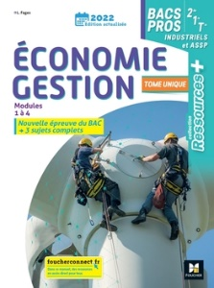 |  |  | FOUCHER  2022 |  | 24.90 €
Français | J’ai saigné |  | 978-2-218-96211-0 |  | Blaise Cendrars |  |  | Hatier  Classiques et Cie Collège |  | 3,60 €  Livre de poche
Histoire-géographie | Pas de manuel

Orientation  AP | LES PARCOURS DE L’ORIENTATION | 978-2401-05810-1 | Code : 5493516 |  | Hatier PARASCOLAIRE  2019 | 7.50 €
Animation | F1 BAC PRO ANIMATION contribution au fonctionnement de la structure ou du service par la mise en œuvre d’un projet d’animation | 978-2206-104614 | Hélène et Sébastien Henaux |  | Delagrave  2020 | 25 €
Animation | F3 BAC PRO ANIMATION visant l’épanouissement, la socialisation et l’exercice des droits citoyens | 978-2206-104621 | Hélène et Sébastien Henaux |  | Delagrave  2020 | 25 €

